Configuració @firma

- Copiar un certificat p12 existent a anadal.p12
- Renombra alias actual a anadal: keytool -changealias -keystore anadal.p12 -storetype PKCS12 -alias serversigner -destalias anadal -storepass 12345
- Importar-ho dins @firma
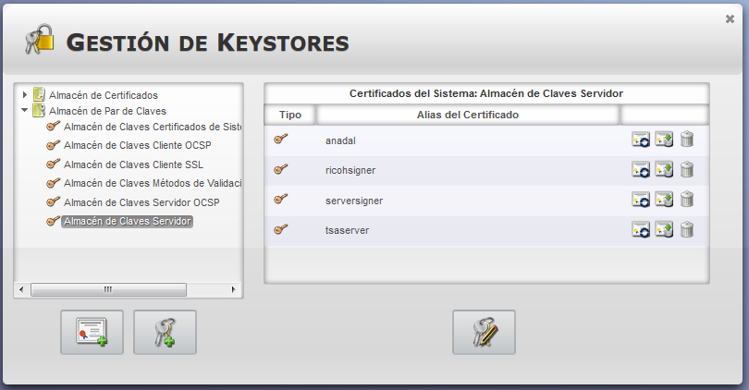
- Assignar-ho a una Aplicació
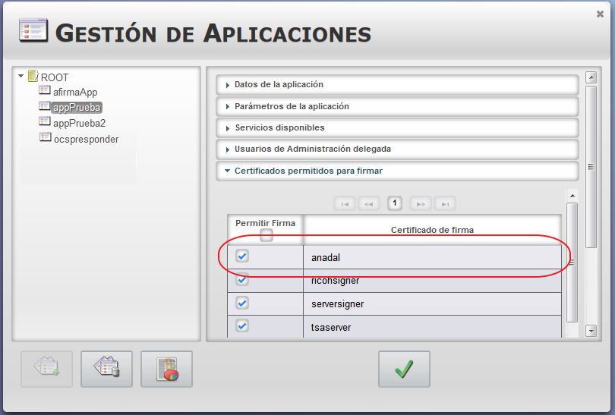
- Fer una còpia de appPrueba amb nom appPruebaTS, al qual se li assignarà una politica de segellat de Temps: "Con TimeStamp"
